DALLMER Dachablauf 64 H FPO-PP, beheizt, DN 100

Dallmer

Eigenschaften

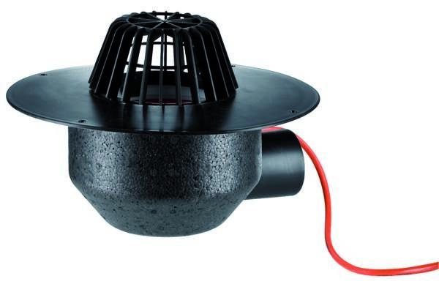

GTIN:

4001636641038

HAN:

641038

Beheizbarkeit Ablauf

Aufsatzring/Heizmanschette

Produkt

Ablauf mit Laub-/Kiesfang

Werkstoff

Kunststoff

Stutzen-Ausführung

waagerecht

Nennweite DN

100,00